PIĄTEK 09.04.2021 r.
Temat dnia: Wizyta u stomatologa

1.Dzieci, proszę Was o wysłuchanie piosenki „Szczotka, pasta”
https://www.youtube.com/watch?v=ULcCm5PZwzI
2. Czytanie opowiadania przez rodzica „O Julce i jej bolącym ząbku”

Julka jak co dzień wróciła z mamą z przedszkola. Jednak tego dnia dziewczynka była markotna. Na nic nie miała ochoty. Usiadła tylko w swoim ulubionym foteliku i milczała.
– Czy coś się stało? – zapytała mama.
– Nie, nic – odpowiedziała dziewczynka i dalej siedziała z ponurą miną.
– Jesteś smutna. Co się dzieje? – dopytywała mama.
– Mamusiu, ząb mnie boli – wyszeptała cichutko Julka.
– Nie martw się. Jutro pójdziemy do pani dentystki, która obejrzy twój ząbek i na pewno go wyleczy.
– Nie! Nie chcę iść do dentysty! Może przestanie mnie boleć. Nie idźmy tam jutro – prosiła dziewczynka.
Jednak w nocy było jeszcze gorzej – ząb bardziej bolał. Rano Julka razem z rodzicami siedziała już przed gabinetem stomatologicznym. Nagle otworzyły się drzwi. Pani doktor podeszła, przywitała się i zaprosiła wszystkich do środka.
– Julciu, pokażę ci teraz, jak wygląda mój gabinet – zwróciła się do dziewczynki. – Zobacz, tu jest bardzo fajny fotel. Rozkłada się, podnosi i opuszcza. Ta duża lampa i to małe lustereczko pomagają mi dokładnie obejrzeć wszystkie ząbki. A to jest świderek, który się obraca i czyści ząbki z próchnicowych robaczków. Dźwięk świderka przypomina troszkę dźwięk odkurzacza. Posłuchaj. A to są dmuchawki, które najpierw robią ząbkowi kąpiel, a potem go osuszają. Mam też specjalny żel i czarodziejską różdżkę, które usypiają na chwilę chory ząbek. Teraz zapraszam cię, usiądź na fotelu, a ja obejrzę sobie twoje ząbki, policzę je, a także zobaczę, czy są zdrowe.
Dziewczynka już się nie bała jak wcześniej, grzecznie usiadła i szeroko otworzyła buzię.
– Masz bardzo piękne białe ząbki – zauważyła pani dentystka. – Jeden tylko jest troszeczkę smutny, bo ma malutką dziurkę. Musimy go wyleczyć. Zaraz wyczyścimy go z próchnicowych robaczków.
Julka ścisnęła ramię mamy i zamknęła oczka. Siedziała na fotelu bardzo spokojnie. Słyszała tylko brzęczenie świderka.
– Julciu, twój ząbek jest już zdrowy i wesoły – powiedziała pani dentystka.
– To już? Nie było się czego bać – stwierdziła Julcia.
– Byłaś bardzo dzielna – pochwaliła dziewczynkę pani dentystka. – W nagrodę wręczam ci naklejkę dzielnego pacjenta i pastę do zębów. Pamiętaj, że trzeba myć zęby przynajmniej dwa razy na dzień – rano i wieczorem. Nie należy jeść też dużo słodyczy, bo próchnicowe robaczki bardzo lubią słodkości.
Julcia zapamiętała wszystko to, co powiedziała jej pani dentystka. Od tego dnia już się nie bała dentysty i chętnie chodziła do niego.
3.Proszę, aby dzieci odpowiedziały na pytania dotyczące opowiadania:
- Dlaczego Julka, gdy wróciła z przedszkola, była smutna?
- Co powiedziała jej mama?
-Jak wyglądała wizyta Julki u dentysty?
- Co Julka powiedziała, gdy pani dentystka skończyła leczyć jej ząbek?
- Jak czuła się Julka przed wizytą u dentysty?
- A czy wy wiecie, jak należy dbać o swoje ząbki?

4.Filmik edukacyjny „Jak pielęgnować zęby”
https://www.youtube.com/watch?v=rTB9z-pOtmw
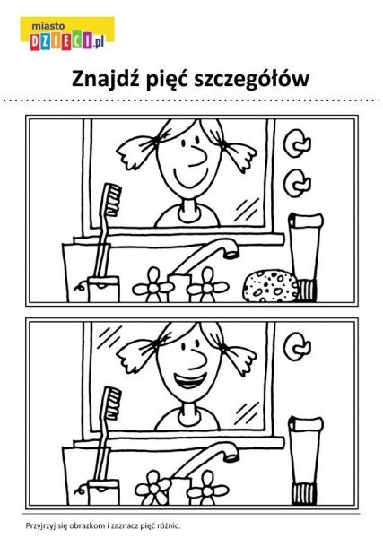
5.

7.Wykonanie pracy plastycznej z wykorzystaniem farb pt „Mój kubeczek i szczoteczka do mycia zębów” :) Miłej zabawy!!!

